会员组织管理系统信息录入说明
（说明：根据协会工作需要，请各单位按要求抓紧时间于10月17日前完成，由各会员企业和区县协会按此说明录入信息）

第1步：输入网址http://www.acfic.org.cn/qyfw_394/，点击“会员组织管理系统”。
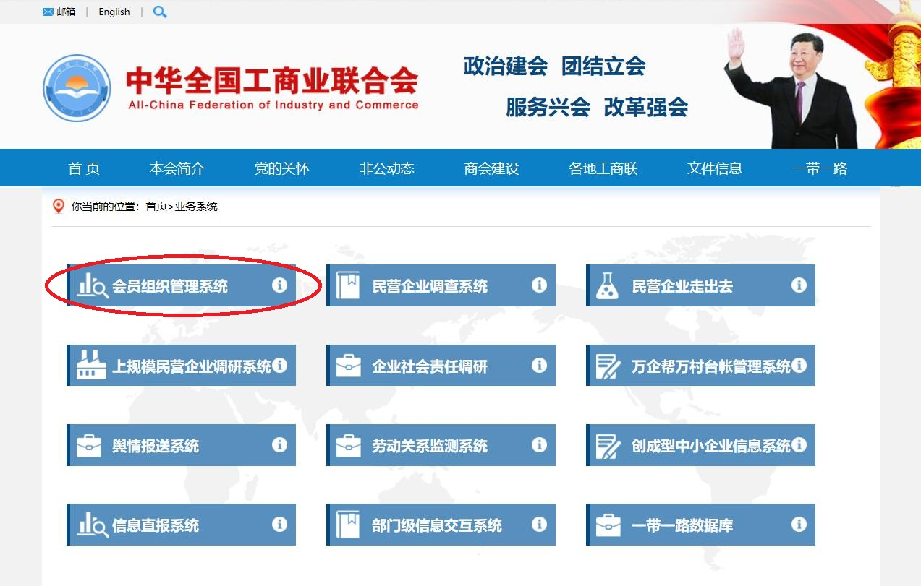
第2步：输入账号、密码、图形验证码（登录账号：15856678789，密码：50xihq），点击登录。
第3步：点击会员组织管理。
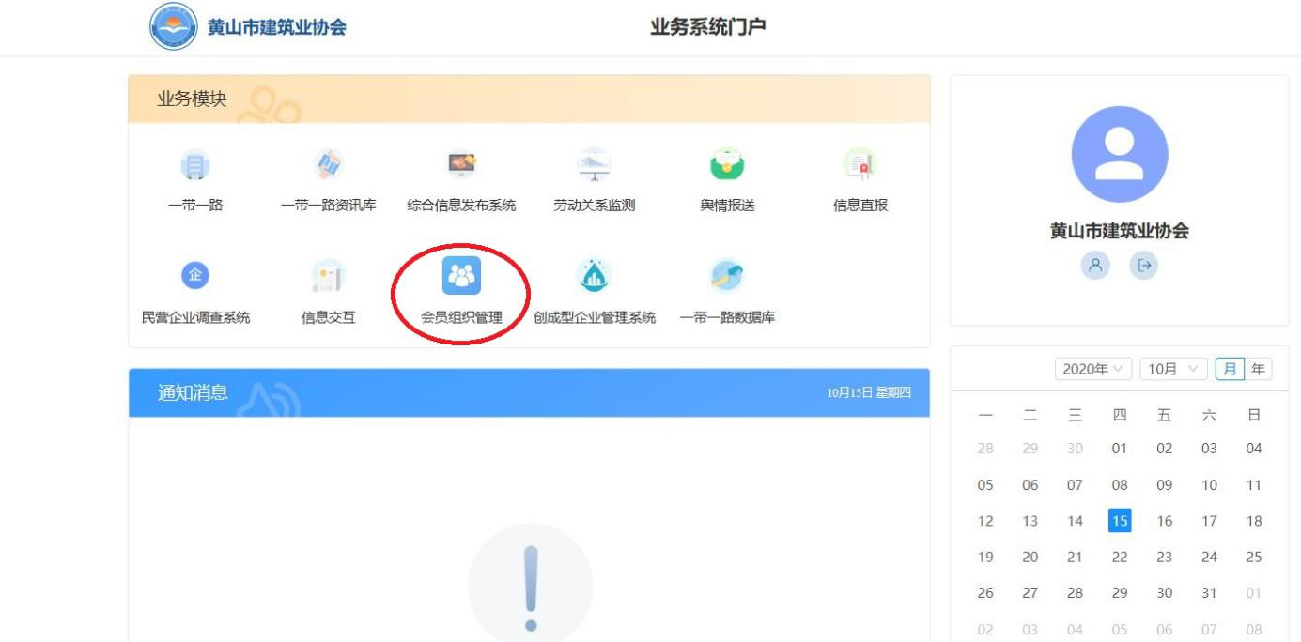第4步：按照1-2-3-4的顺序操作（“3”区分会员企业和区县协会）。
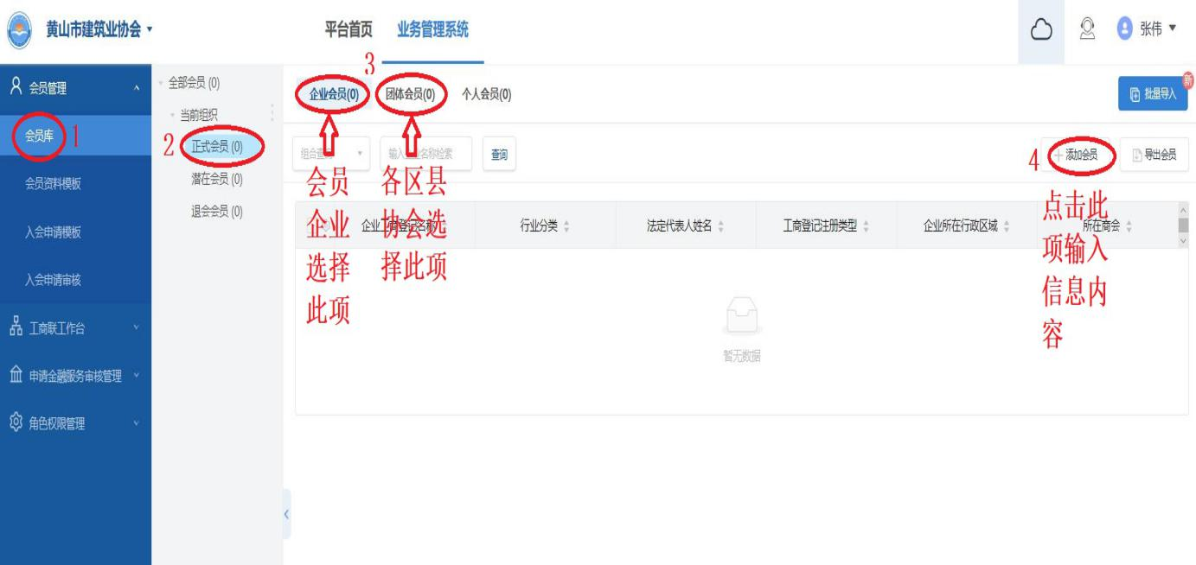
第5步：录入信息（带*的内容必须录入，其它内容也要录入完善，保证信息准确），最后点击“保存”。
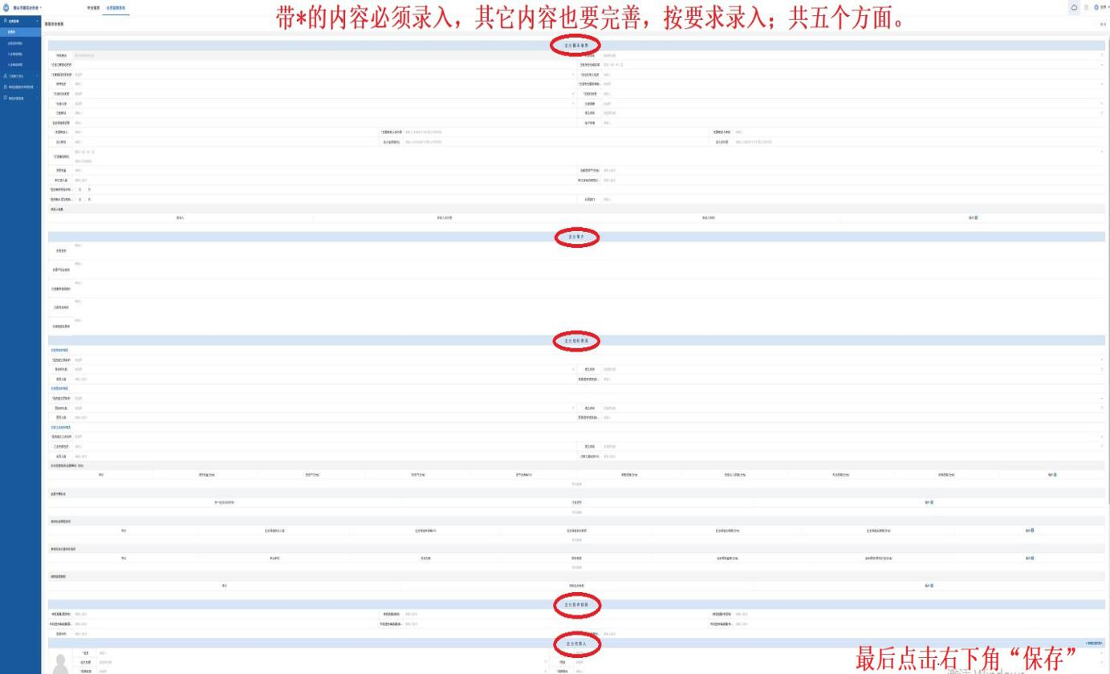
注：保存后信息已存入系统，工作即完成（不需报送）。

